Министерство науки и высшего образования Российской Федерации

Федеральное государственное автономное образовательное учреждение

высшего образования

**«Пермский национальный исследовательский**

**политехнический университет»**

Электротехнический факультет

Кафедра «Информационные технологии и автоматизированные системы»

направление подготовки: 09.03.01 – «Информатика и вычислительная техника»

**ОТЧЁТ**

**Лабораторная работа №1**

**«Решение нелинейный уравнений»**

**Вариант 8.**

Выполнила работу:

студентка группы ИВТ-24-2б

Малая Алина Александровна

Проверил:

Доцент кафедры ИТАС

Ольга Андреевна Полякова

(оценка) (подпись)

(дата)

г. Пермь, 2024

**Метод Ньютона (метод касательных)**

**Постановка задачи**

Решить уравнение 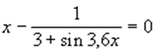 методом Ньютона. Уравнение передать в функцию как параметр с помощью указателя.

**Графическая интерпретация** 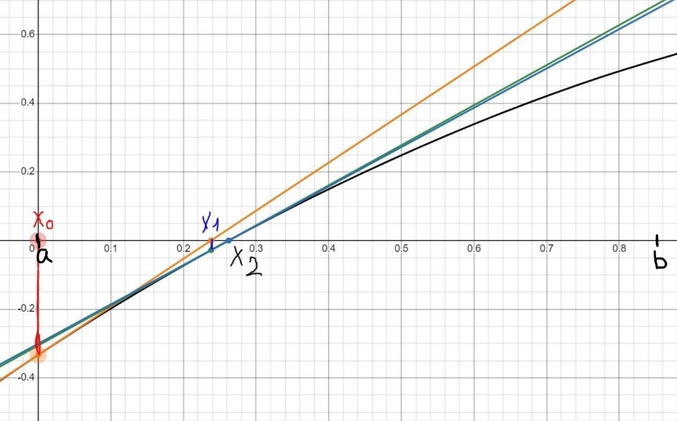

Рисунок 1 - Геометрическая интерпретация метода Ньютона.

Рисунок 1 иллюстрирует геометрический смысл метода Ньютона. Для того чтобы, имея точку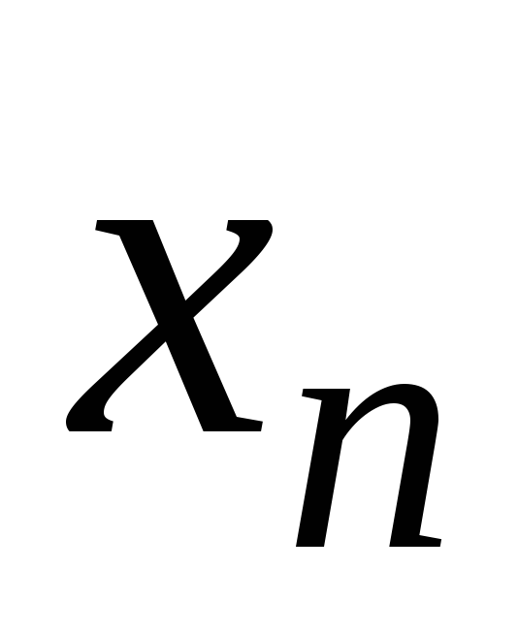, построить точку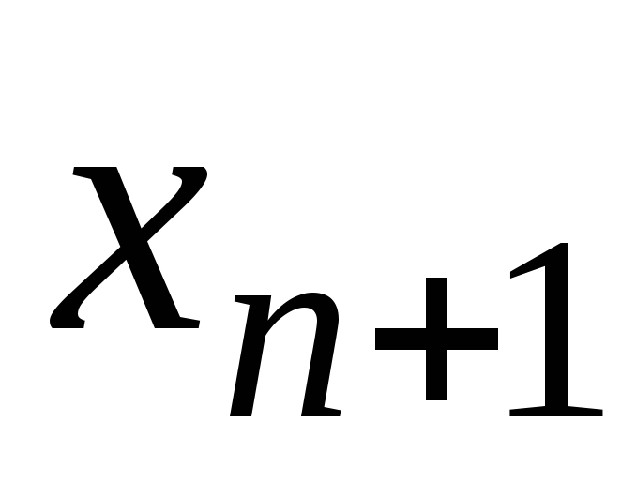, необходимо из точки опустить перпендикуляр к оси *Ox* и через точку пересечения перпендикуляра с графиком провести касательную к графику функции. Точка  будет лежать на пересечении касательной с осью *Ox.* Таким образом, последующие корни сходятся к точке пересечения графика функции и оси *Ox*, которая и является корнем уравнения.

**Анализ задачи**

1. Дана функция y = 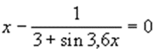. Корень на интервале ab = [0;0.85]
2. Угол касательной к функции f(x) определяется тангенсом угла наклона касательной к *Ox* через . = tg(a)= k.
3. Уравнение касательной y = kx + b.F
4. Сторона подхода к графику зависит от значения производной от производной на левой границе отрезка [a; b]: если , то подход будет осуществляться с левой границы и будет равно a, если , то метод Ньютона неприменим для решения данного нелинейного уравнения, так как не получиться построить график касательной, иначе подход будет осуществляться с правой границы и будет равно b. Так как в данном уравнении корень находится на промежутке [0; 0,85], проверим, что
5. = (-3,6 * 0,9 – 7,2 * 1 * 3)/81
6. = -4/15
7. < 0
8. = 0 – 1/3 + = -0,3333
9. * = (-4/15) * (-1/3) = 4/45
10. * > 0
11. Условие выполняется, а значит подходим к решению слева, = 0, 0.

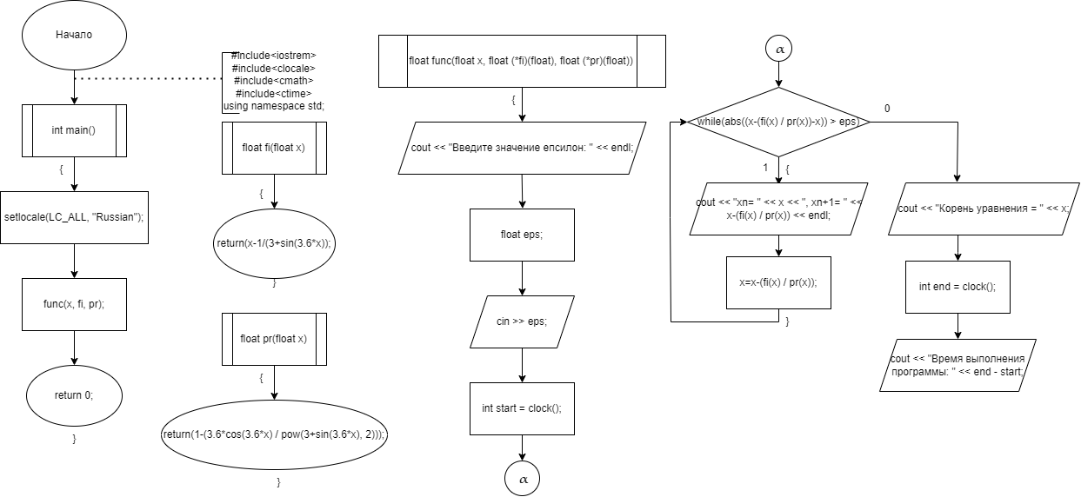**Блок – схема**

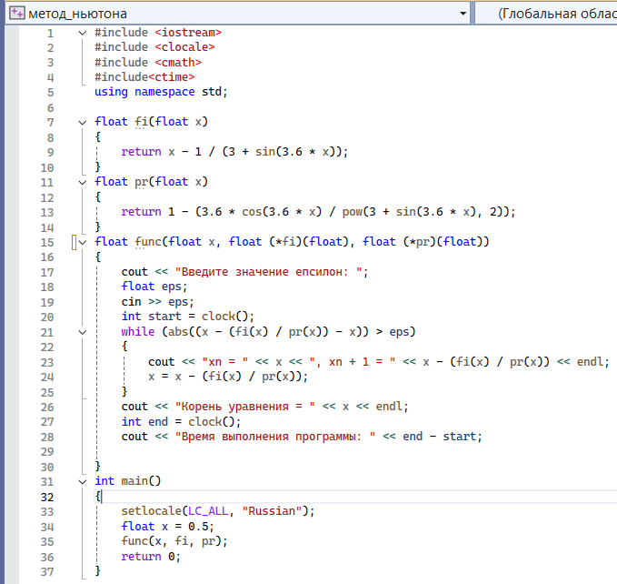**Программный код с пошаговым результатом**

**Вывод**

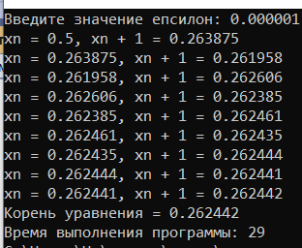

**Метод итераций**

**Постановка задачи**

Решить уравнение  методом итераций. Уравнение передать в функцию как параметр с помощью указателя.

**Геометрическая интерпретация**

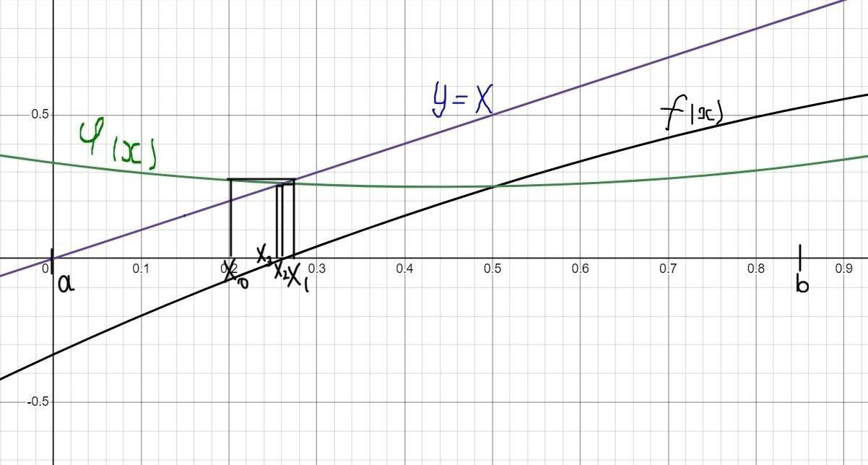Рисунок 2. - Геометрическая интерпретация метода итераций.

Рисунок 2 иллюстрирует геометрический смысл метода простой итерации. Для того чтобы, имея точку, построить точку, необходимо из точкивосставить перпендикуляр к оси *Ох* до пересечения с графиком функции 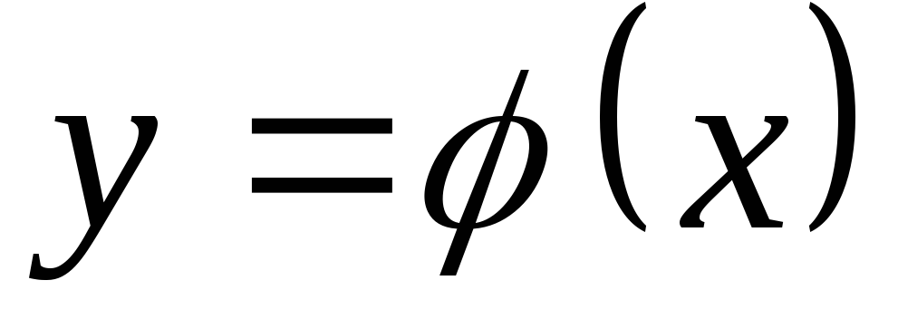(см. Вывод формулы нахождения корня), провести через эту точку прямую параллельную оси *Ох* до пересечения с прямой 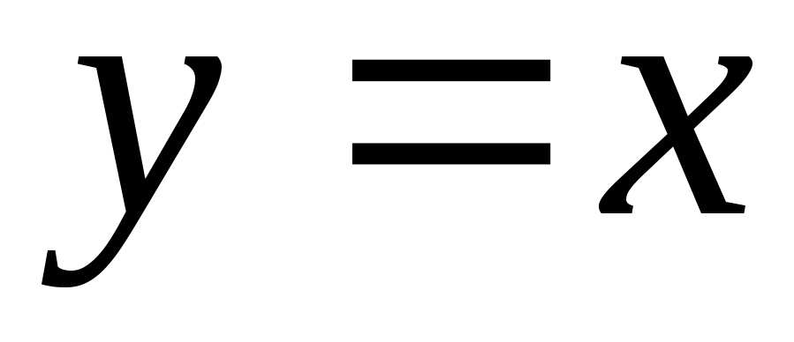 и опустить из этой точки перпендикуляр на ось *Ох*. В основании последнего перпендикуляра получим точку  . Таким образом, последующие корни сходятся к точке пересечения  и , которая и является корнем уравнения.

**Анализ задачи**

1. Дана функция y = . Корень на интервале

ab = [0;0.85].

1. Запишем функцию .
2. Выразим . =
3. Выбираем сторону подхода к функции: Если |φ '(a)|<1, то условия выполнимости метода выполняются в точке a, x0=a; если |φ '(b)|<1, то условия выполнимости метода выполняются в точке b, x0=b. Т.к. φ '(x) = , то |φ '(a)| = 0(<1), а |φ '(b)| = 0,377859(<1), следовательно сторона подхода произвольная, выберем a.
4. Производим поиск корня xn+1= φ(xn), до тех пор когда |x1-x0| <= Ɛ, где Ɛ – заданная точность вычисления корня.

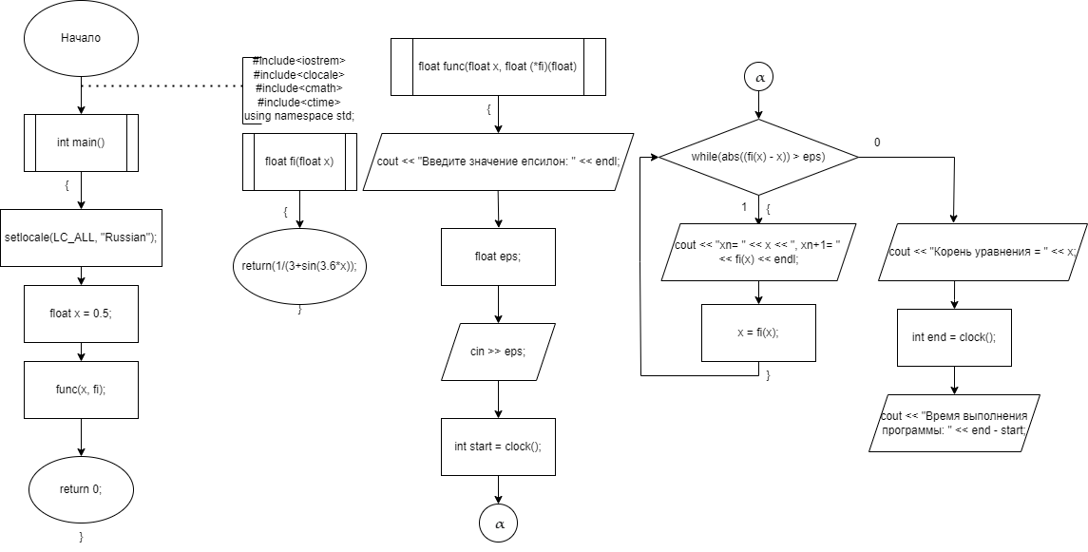**Блок – схема**

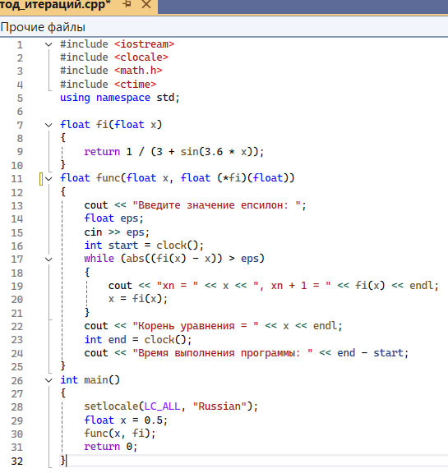**Программный код с пошаговым результатом**

**Вывод**

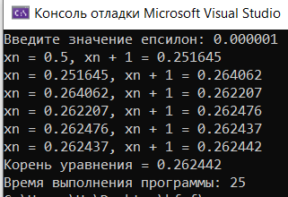

**Метод половинного деления**

**Постановка задачи**

Решить уравнение  методом половинного деления. Уравнение передать в функцию как параметр с помощью указателя.

**Геометрическая интерпретация**

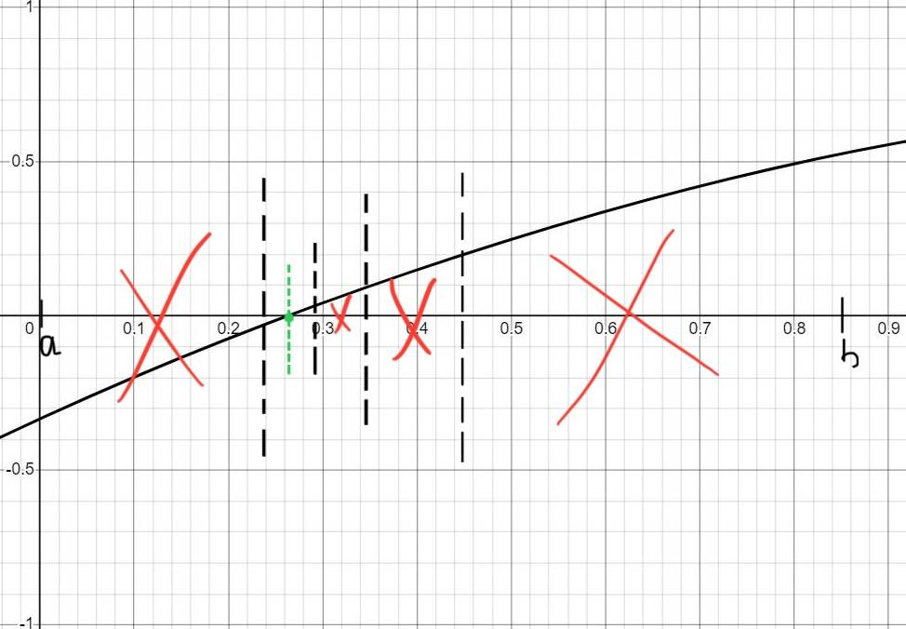

Рисунок 3. – Геометрическая интерпретация метода половинного деления

На рисунке 3 представлено геометрическое отображение метода половинного деления, таким образом отрезки будут делится и отбрасываться, пока разница не будет меньше чем заданная точность.

**Анализ задачи**

1. Функция – монотонна и непрерывна на интервале [0;0.85].
2. Проверяем наличие корня на интервале [0;0.85]. Если корень существует на отрезке, то значения на концах графикафункции имеют разные знаки, то есть .
3. Начальное значение хо находится на середине отрезка [0;0.85].

Отбрасываем интервал - один из двух или , проверяя значение функции в трех точках: в точке а, , b. Вывод корень будет в той половинке, где произведение функции на концах отрезков будет < 0.

1. Отбрасывание половины отрезка происходит путем перенесения границы либо а, либо b на точку очередного найденного .
2. ﻿﻿﻿Таким образом на каждой итерации интервал [а;b] становится все меньше и меньше и проверка на окончание алгоритма |а - b| < е.

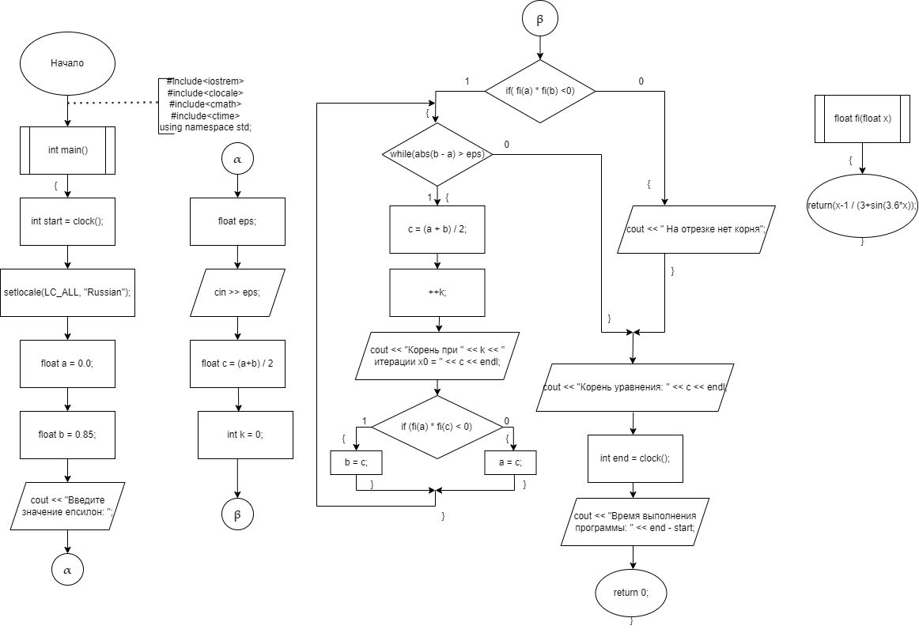**Блок – схема**

**Программный код с пошаговым результатом**

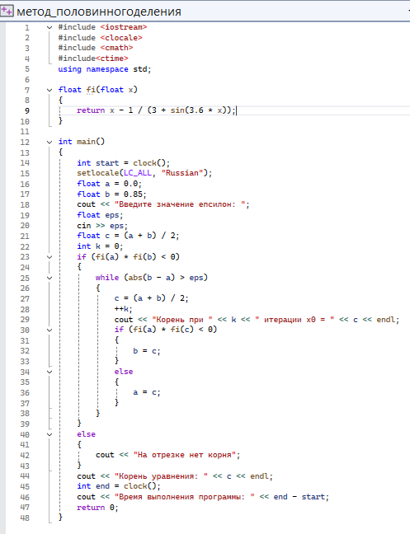

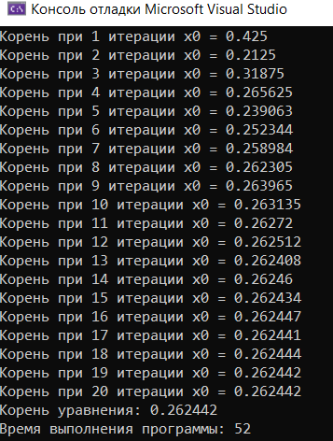**Вывод**

**Решение рекурсией**

**Блок – схема**

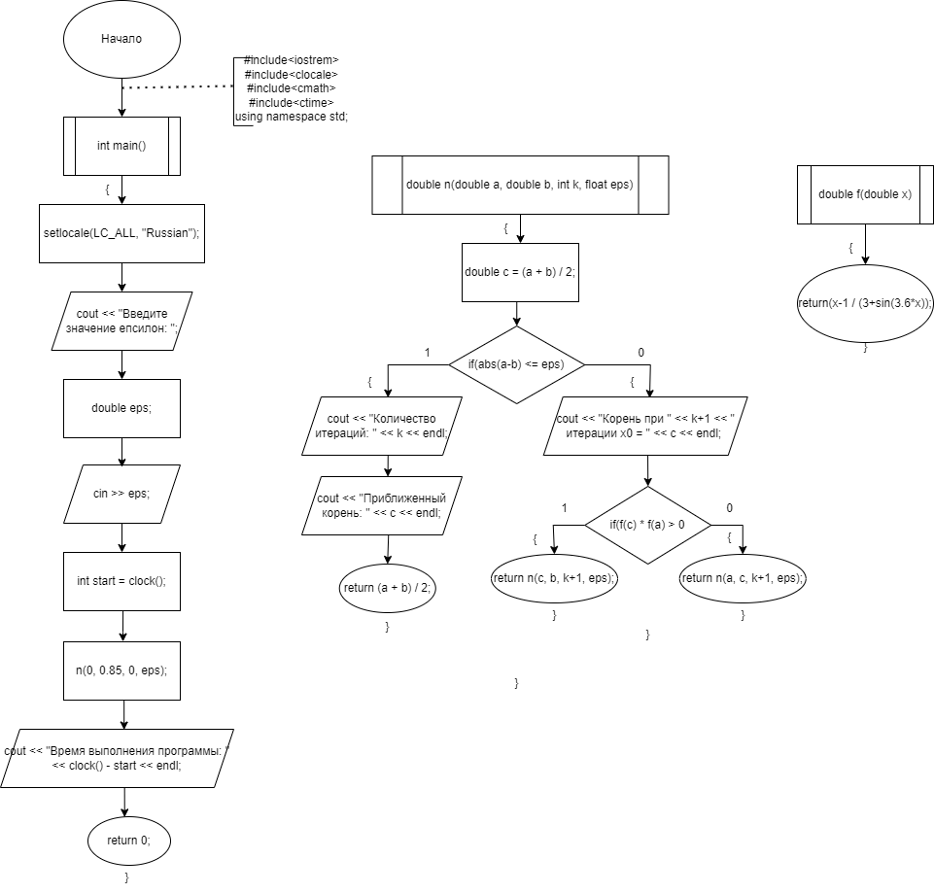

**Программный код с пошаговым результатом**

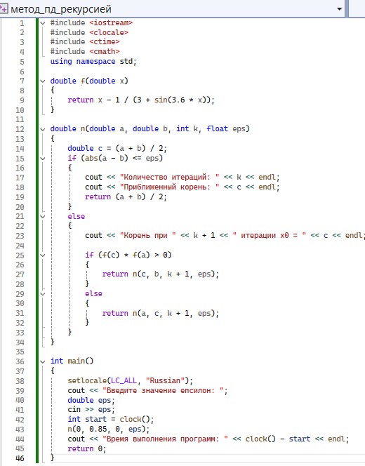

**Вывод**

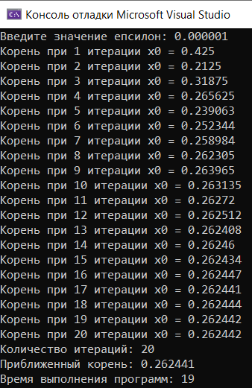

**GitHub**

[**https://github.com/amalayaa**](https://github.com/amalayaa)

